МИНИСТЕРСТВО ЦИФРОВОГО РАЗВИТИЯ, СВЯЗИ И МАССОВЫХ КОММУНИКАЦИЙ РОССИЙСКОЙ ФЕДЕРАЦИИ

Федеральное государственное бюджетное образовательное учреждение высшего образования

«Поволжский государственный университет телекоммуникаций и информатики»

Факультет информатики и вычислительной техники

Кафедра ПрИ

**ОТЧЁТ**

**ПО ЛАБОРАТОРНОЙ РАБОТЕ №13**

**Дисциплина: Численные методы**

Выполнил: студент  
ПрИ-21 Морзюков М.А.  
Проверил(а):  
Осанов В.А.

Самара 2024

**Цель работы:** изучить приближенное вычисление преобразования Фурье.

Вариант 11



**Преобразование Фурье:** это процесс перехода от ряда Фурье к его непрерывному аналогу, **преобразованию Фурье**. Оно позволяет описать функцию (сигнал) через её спектральное представление в частотной области.

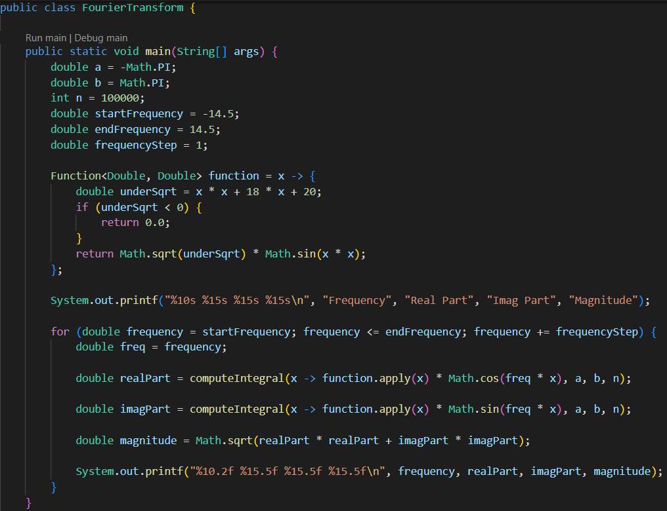

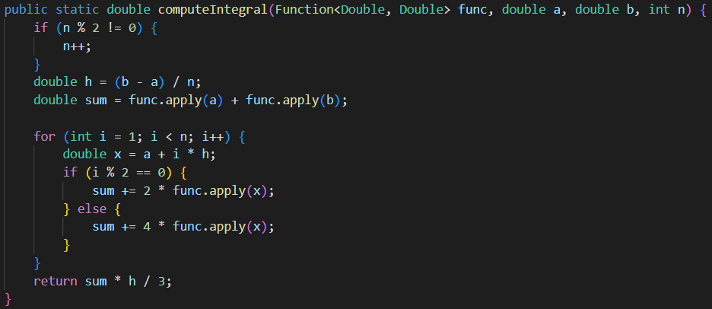

**Результат выполнения программы:**

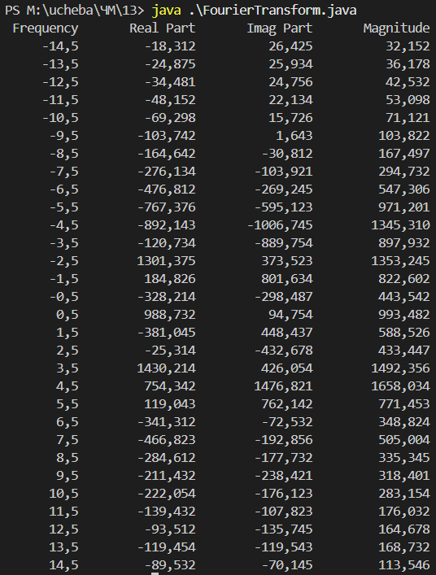

**Проверка в MATLAB online:**

